**UNIVERSIDAD NACIONAL DE INGENIERIA**



**INTRODUCION A LA PROGRAMACION**

**INTEGRANTE: HECTOR ANTONIO CANO OLIVA**

**DOCENTE: CHRISTOPHER LARIOS**

**GRUPO: 1M7-S**

**CARNET: 2024-1655U**

**FECHA: 25/05/2024**

**CIUDAD, MANAGUA**

1. **Creación de la clase base vehículo la cual contendrá los atributos y métodos comunes a todos los tipos de vehículos.**

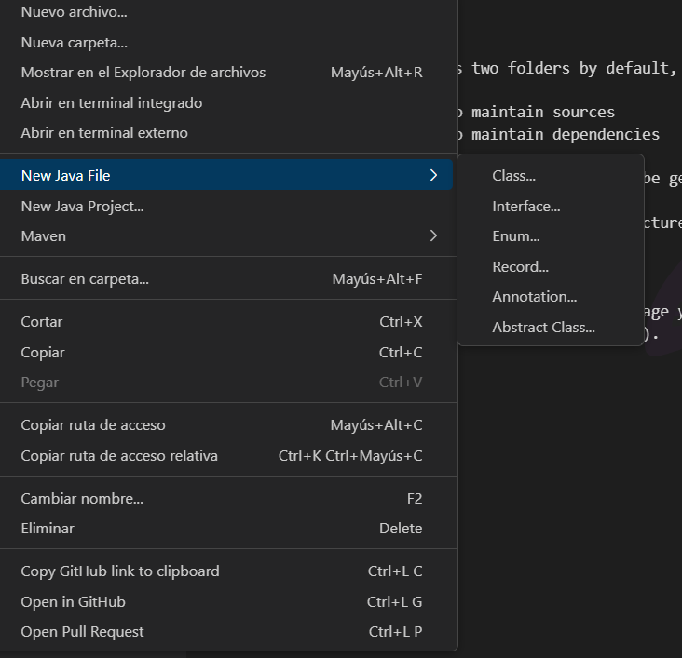

1. **Clase vehículo**.

Constructor.

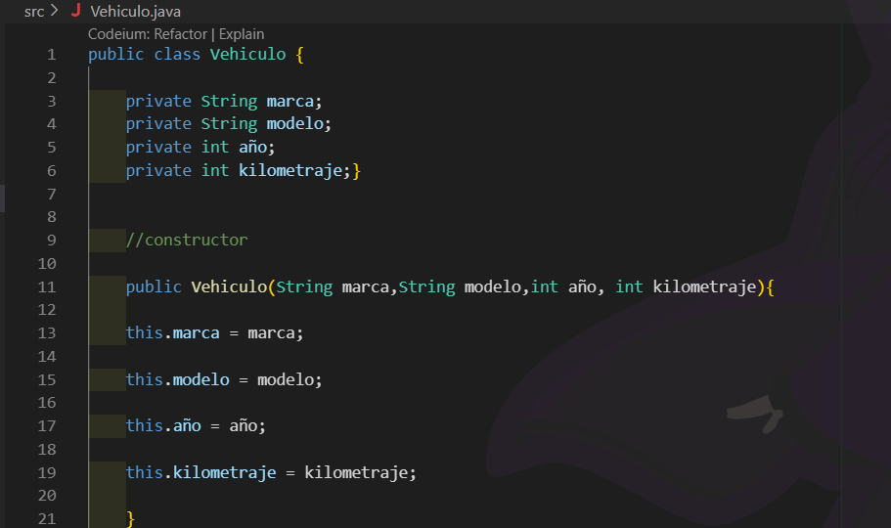

Getters y setters.

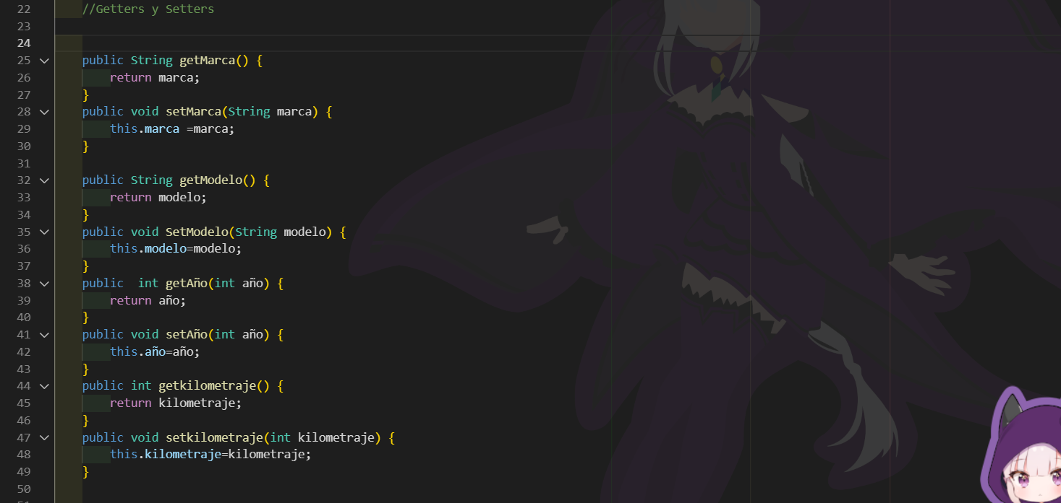

Método para mostrar la info del vehículo y Método para realizar mantenimiento básico

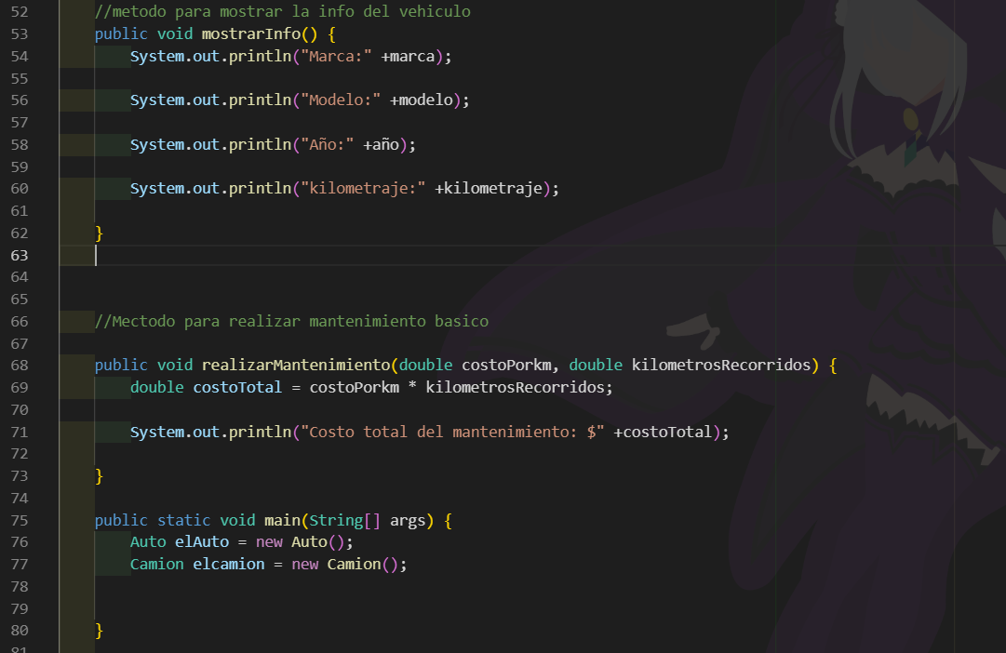

1. **Clase Auto.**

**Constructor, getter y setter.**

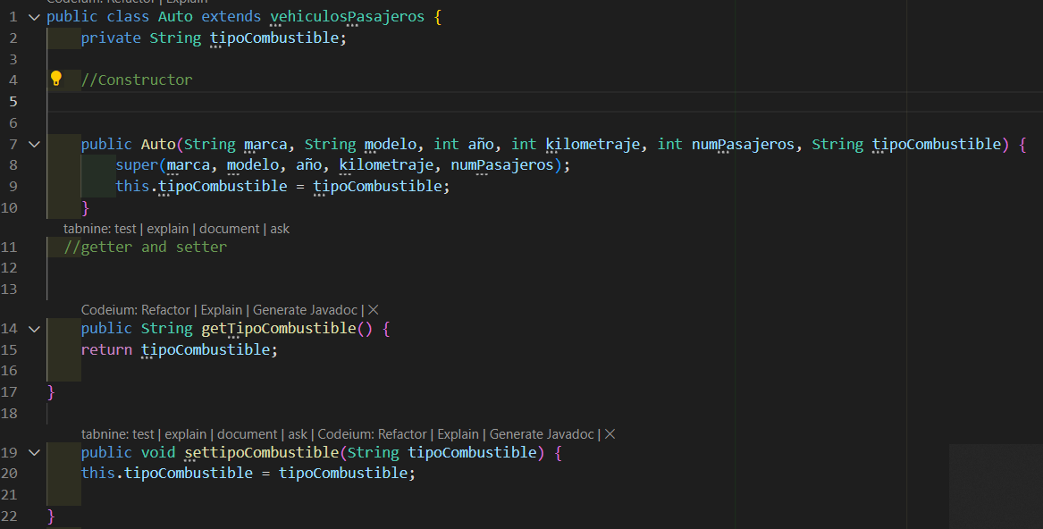

sobrescribir el método mostrarInfo y el método mostrar mantenimiento.

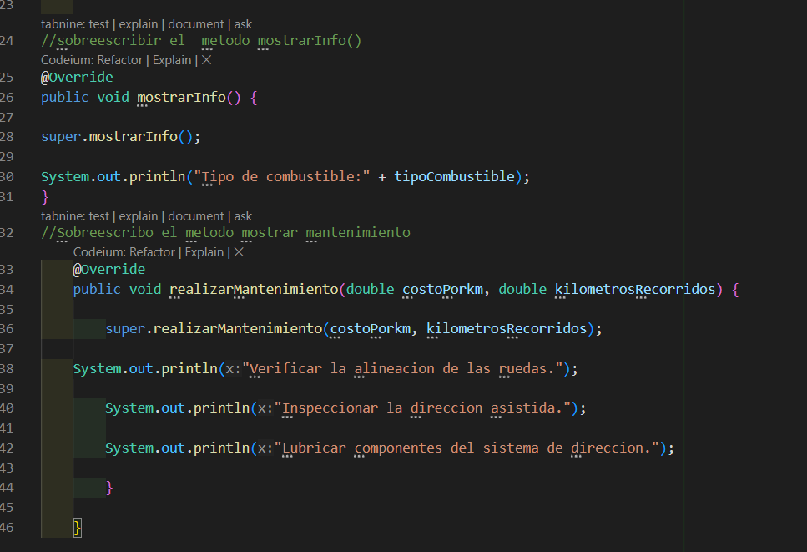

1. Clase camión

Constructor y getter y setter.

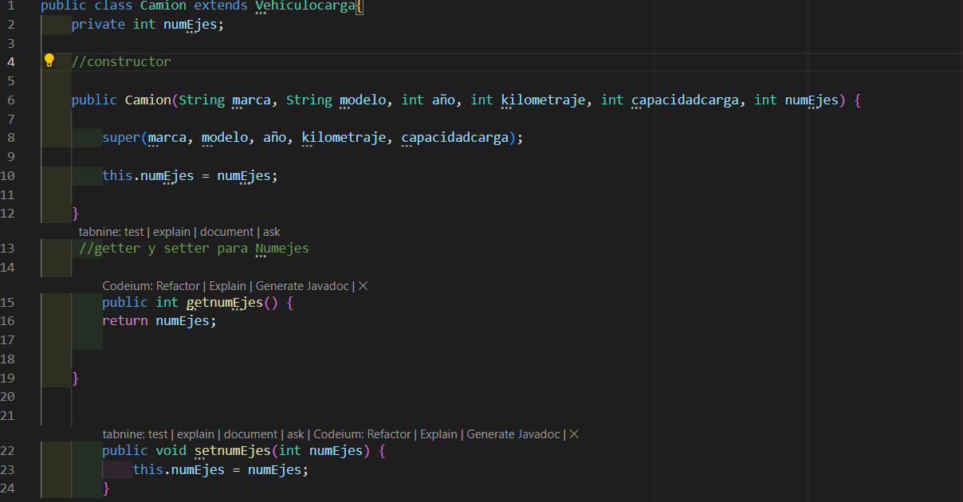

sobrescribir el método mostrarInfo y el método realizar mantenimiento.

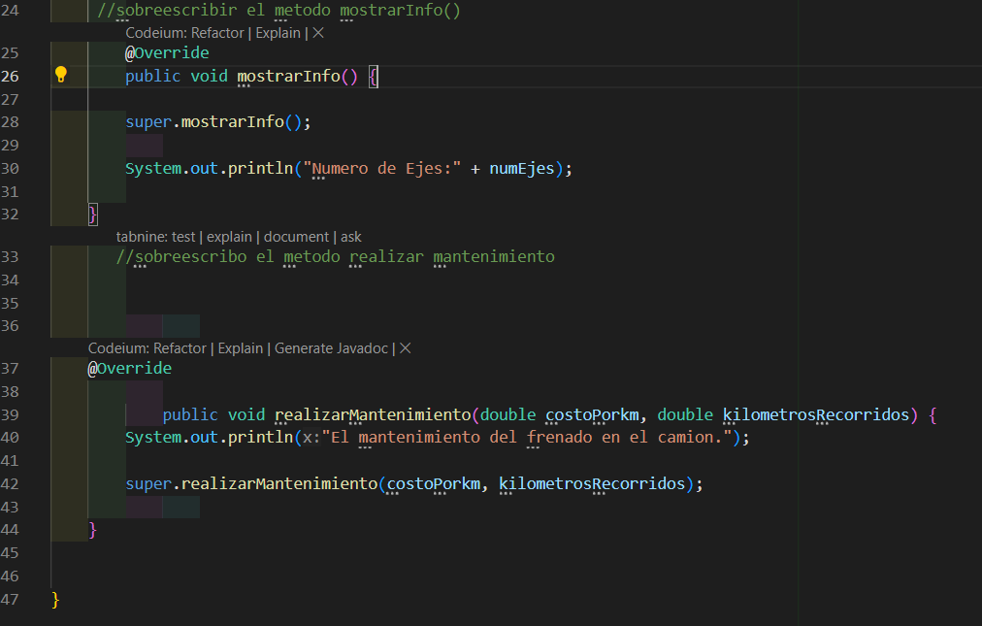

1. Clase vehiculocarga.

Constructor y getter y setter para capacidad de carga

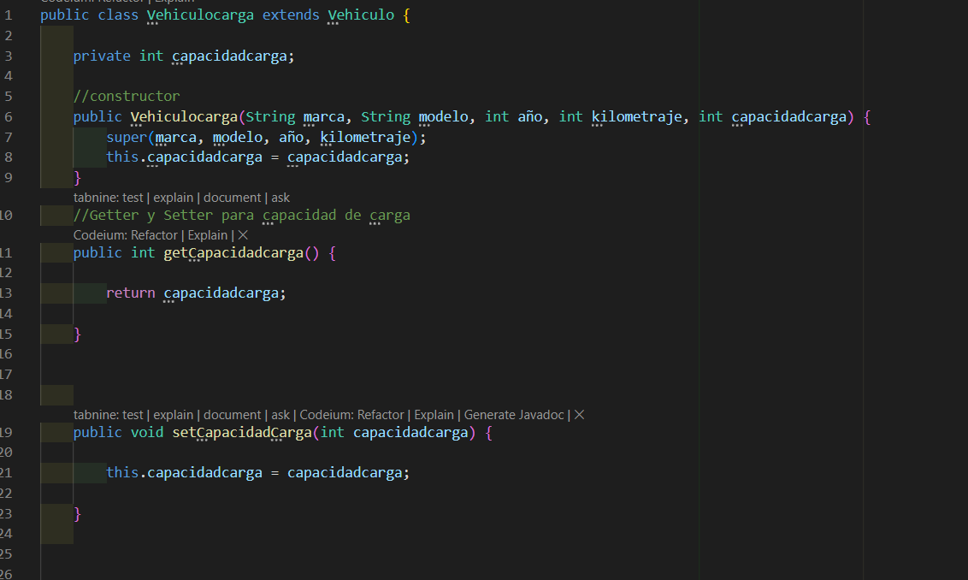

Sobrescribir el método MostrarInfo.

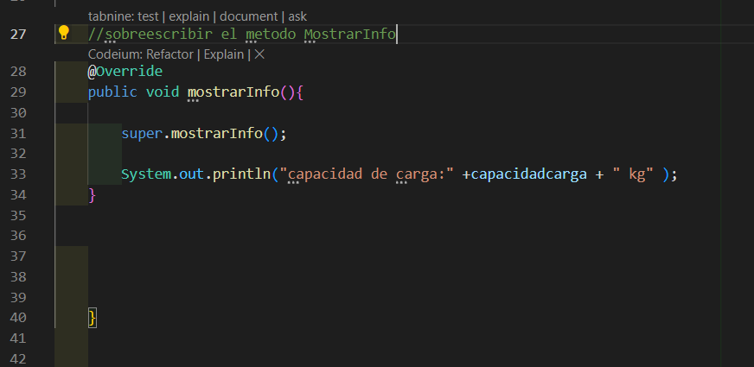

1. Clase vehiculospasajeros

Constructor y getter y setter.

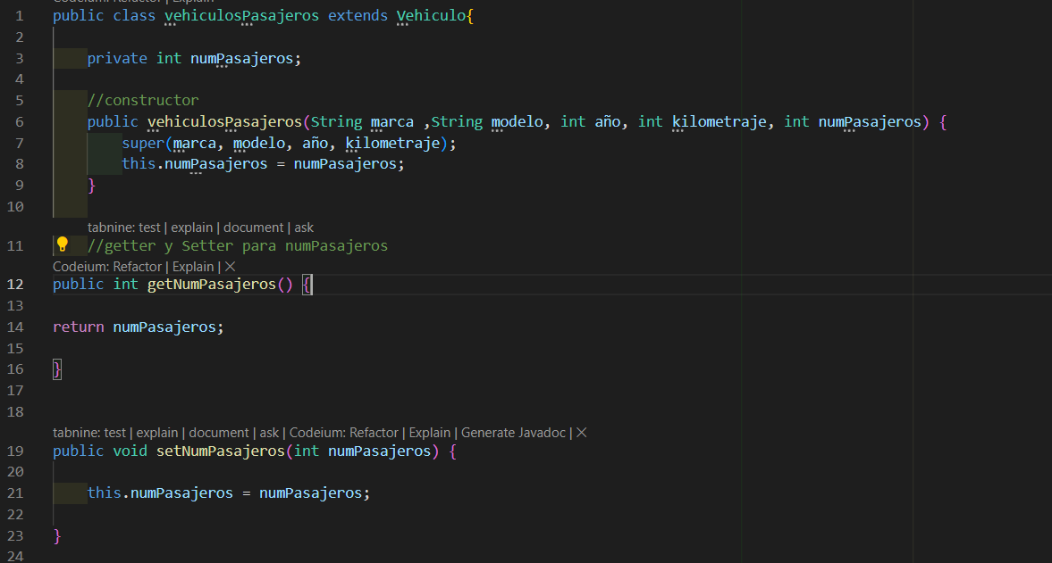

Sobrescribir el método mostrarinfo.

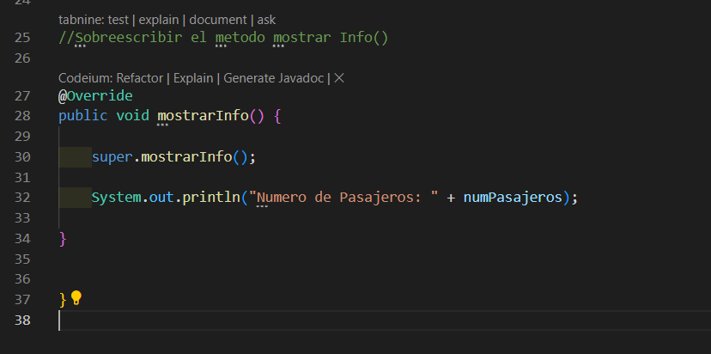

1. Clase App.

Información de cada vehículo.

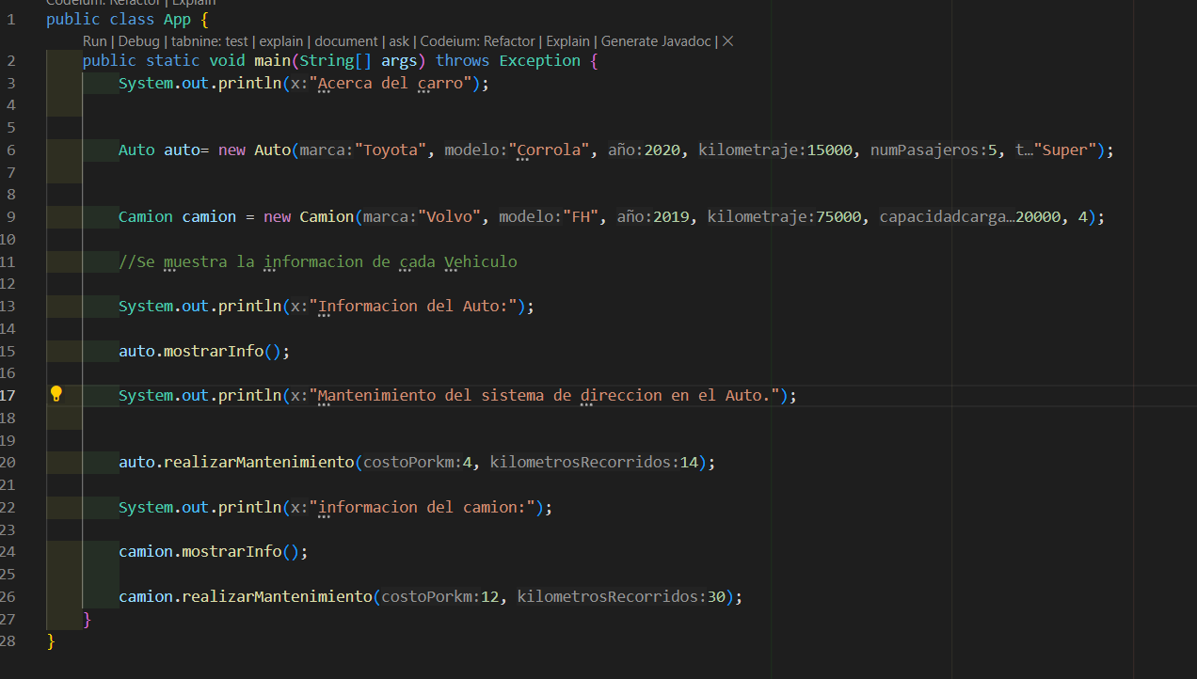

1. Resultado.

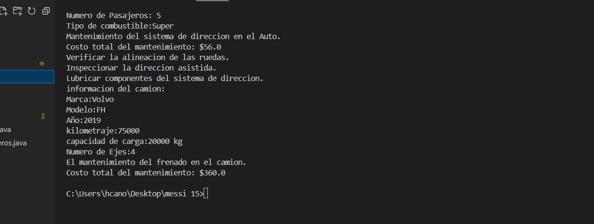

1. Repositorio.

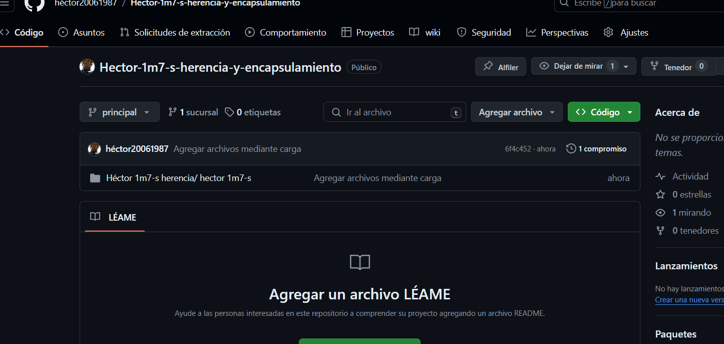

A

a